とっとりSDGs若者ネットワーク メンバー応募用紙

★ 応募要領
（ふりがな）  氏 名 |  | 年 齢  （応募時点） | 歳  令和２年 月 日記入
住所 | 〒 | 学校名（※学生の方）
電話番号
メールアドレス
応募要件 | - ←上記応募要領の応募要件をすべて満たす場合は、チェックしてください。
検討テーマ案 | （応募時点で、検討してみたいテーマ案やイメージがある場合は記入してください。）
特記事項 | （その他、SDGsに関して既に取り組まれていることや、県からの連絡方法・時間帯の希望など、自由に記入してください。）
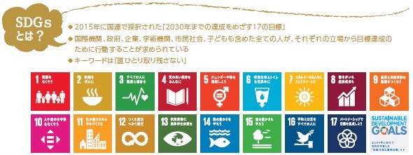
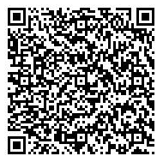
対 象 応募時点で次の全ての要件を満たす方
・鳥取県内に在住or在学or在勤の40歳未満の方
・パソコンやスマートフォンなどでインターネット接続環境があり、オンラインでの会議参加が可能な方
・鳥取県暴力団排除条例に規定される暴力団員等でない方
募集定員、謝礼等
・今回募集する設立メンバーの定員は10名程度を想定しています。
・県の依頼により会議などへご出席いただいた場合、県の規定に基づき交通費・謝礼（会議時間等に
応じた額）を支給します。
・その他、活動に必要な経費のうち、県としての支援が適当なものについては、県が負担します。
応募方法、選考
・「とっとり電子申請サービス」のＷＥＢ申込フォームから登録いただくか、下記の応募用紙に必要事項を記入の上、郵送、ＦＡＸ、メール、直接持参によりお申し込みください。
・県で応募内容を審査の上、応募多数の場合は抽選により決定します。
・選考結果については、応募者全員に郵送でご連絡します。
その他
・応募に際して県に提出された情報は、ネットワークの運営に使用し、それ以外の目的には使用しま
せん。
・応募に当たって提出いただいた書類については、返却しません。
・ネットワークの活動内容について、県のウェブページなどで公開させていただく場合があります。
『私たちがつくる持続可能な世界～SDGsをナビにして～』（外務省・日本ユニセフ協会作成）より
『私たちがつくる持続可能な世界～SDGsをナビにして～』（外務省・日本ユニセフ協会作成）より

